На графике изображена зависимость атмосферного давления (в миллиметрах ртутного столба) от высоты над уровнем моря (в километрах). Найдите, чему равно атмосферное давление на высоте 6 км. Ответ дайте в миллиметрах ртутного столба.
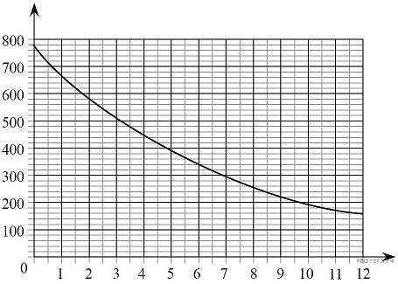

На рисунке приведён экспериментальный график зависимости атмосферного давления воздуха от высоты. Выберите два верных утверждения о процессах, наблюдаемых в опыте.
1) С ростом высоты атмосферное давление уменьшается.
2) Давление на поверхности Земли составляет 700 мм рт. ст.
3) На высоте 6 км давление равно 340 мм рт. ст.
4) С ростом температуры воздуха давление растёт.
